|  |  |
| --- | --- |
| Název materiálu | **Etiketa – zdvořilostní fráze** |
| Anotace materiálu | Materiál je zaměřen na rozvoj jazykové, řečové i komunikativní kompetence v ústním projevu. Je určen začátečníkům na SŠ. Tematicky je věnován zdvořilostním obratům, používaným při vyjádření následujících intencí: představení (seznámení), oslovení, pozvání, poděkování, prosba. |
| Doporučená jazyková úroveň žáků | А1 |
| Cíl materiálu | Žák rozumí řečovým obratům a zdvořilostním frázím.  Žák foneticky správně přečte krátké rozhovory.  Žák pracuje ve skupině a vytvoří na základě vzoru vlastní rozhovor. |
| Poznámka |  |

**1. Popis materiálu**

Materiál je navržen tak, aby se žáci seznámili se zdvořilostními frázemi a řečovými obraty, které je možné použít v běžném (každodenním, osobním) i oficiálním styku s lidmi. Materiál obsahuje přehled frází a řečových obratů, dále také několik cvičení, na jejichž základě dochází k upevnění materiálu a také ověření porozumění a osvojení. Materiál je zaměřen na rozvoj produktivní řečové dovednosti – ústní projev.

**2. Možnosti práce s materiálem**

* Cvičení 1: Úkolem žáků je rozdělit uvedené obraty a zdvořilostní fráze do skupin. Klíč je obsažen v pracovním listu učitele (druhá strana metodického materiálu). Cvičení je zaměřeno na rozvoj jazykové a řečové kompetence. Žáci fráze čtou a překládají do češtiny, aby bylo zaručeno správné porozumění (a následně také odpovídající použití). Hvězdičkou jsou v pracovním listu učitele označeny ty repliky, které se používají jako odpovědi (reakce na vyjádření intence komunikantem).
* Cvičení 2: Žákům jsou nabídnuty fráze, které lze použít v běžné (každodenní) komunikaci a také fráze, které jsou vhodné pouze pro oficiální komunikaci. Nevhodné použití příslušných řečových obratů představuje chyby na úrovni stylistiky a je známkou nepříliš vysoké jazykové gramotnosti žáka. Proto je třeba se zaměřit také na kontext použití a možnosti synonymie právě s ohledem na stylistickou úroveň jazyka. Rozvíjena je řečová kompetence.
* Cvičení 3: Žáci mají za úkol ve skupinkách (dle počtu osob v rozhovorech) přečíst krátké rozhovory a následně je sehrát. Cvičení je zaměřeno na rozvoj jazykové i řečové kompetence. Použity jsou výrazy, které jsou běžné v hovorové řeči. Je nutné dodržet vhodnou intonaci, pozornost je třeba věnovat odpovídající výslovnosti žáků.
* Cvičení 4:Cvičení je zaměřeno na rozvoj komunikativní kompetence žáků. Rámcově jsou představeny situace, do kterých se žáci mají vžít a sehrát ve skupině (s příslušným počtem členů dle zadání) rozhovor. Vycházet přitom mohou z třetího cvičení. Nemělo by však jít o stoprocentní převzetí vzoru, žáci na základě zadání vymyslí vlastní texty. Procvičuje se schopnost žáků aplikovat získané poznatky a správně využít vhodné řečové obraty a zdvořilostní fráze. I zde je třeba mimo jiné dbát také na odpovídající realizaci zvukové stránky jazyka.

**Дава́йте говори́ть ве́жливо…**

**Etiketa a zdvořilostní fráze v ústním projevu**

**1. Následující fráze a obraty přeložte do češtiny a rozdělte do skupin podle situace, v nichž je můžete použít.**

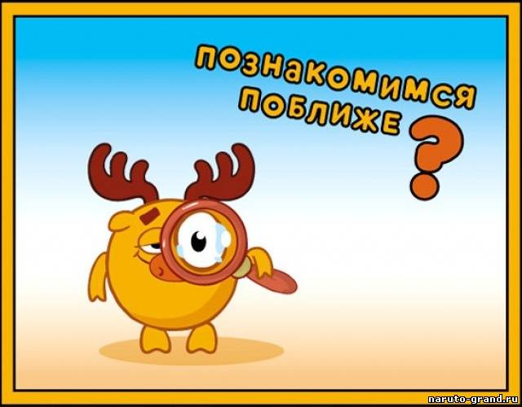Я хочу́ с Ва́ми (тобо́й) познако́миться.**A/неофиц.**

Дава́й(те) знако́миться!**А/неофиц.**

Разреши́те (с Ва́ми) познако́миться!**А/офиц.**

* О́чень прия́тно.**А/офиц. и неофиц.**

Я сча́стлив, что познако́мился с Ва́ми.**А/неофиц.**

Прости́те!**Б/неофиц.**

Извини́те!**Б/неофиц.**

Бу́дьте добры́ (любе́зны).**Б/офиц. и неофиц.**

Я приглаша́ю Ва́с на (*что-то*).**В/неофиц.**

Я хоте́л бы пригласи́ть Ва́с на (*что-то*).**В/неофиц.**

Я хочу́, что́бы мы с Ва́ми сходи́ли (*куда-то*).**В/неофиц.**

Позво́льте пригласи́ть Вас на (*что-то*).**В/офиц.**

Приходи́те к нам в сре́ду.**В/неофиц.**

Не схо́дить ли на́м (*куда-то*).**В/неофиц.**

Дава́й пойдём (*куда*).**В/неофиц.**

Спаси́бо.**Г/неофиц.**

Я благода́рен Ва́м за (*что-то*).**Г/неофиц. и офиц.**

Большо́е Ва́м спаси́бо за (*что-то*)!**Г/неофиц.**

Я Ва́м о́чень призна́телен.**Г/офиц.**

Я хоте́л бы поблагодари́ть Ва́с за (*что-то*)**Г/офиц.**

* Не сто́ит.**Г/неофиц.**

* Не́ за что!**Г/неофиц.**

* Мне бы́ло прия́тно э́то сде́лать.**Г/неофиц.**

* Ну что́ Вы, мне э́то бы́ло не тру́дно. **Г/неофиц.**

* Да что́ Вы.**Г/неофиц.**

* Пожа́луйста!**Г/неофиц.**

Вы не мо́жете (*что-то сделать*)**Д/неофиц.**

Не могли́ бы Вы́ (*что-то сделать*)**Д/неофиц.**

Е́сли Ва́м не тру́дно, да́йте, пожа́луйста (*что-то*)**Д/офиц.**

Я прошу́ Ва́с**Д/неофиц.**

Я попроси́л бы Ва́с**Д/офиц. и неофиц.**

**Situace, ve kterých je možné uvedené obraty použít:**

А) Представле́ние, знако́мство – Představení, seznámení

Б) Обраще́ние – Oslovení

В) Приглаше́ние – Pozvání

Г) Благода́рность – Poděkování (vyjádření vděku)

Д) Про́сьба, разреше́ние – Prosba, dovolení

**2. Zkuste fráze rozdělit na neutrální a oficiální. V jakých situacích byste je využili?**

**3. Čtěte rozhovory. Následně je ve skupinkách zinscenujte.**

- Приве́т, Ва́ня! Как дела́?

- Здоро́во, Же́ня! Всё хорошо́, спаси́бо.

- Ва́ня, познако́мься! Э́то моя подру́га Тама́ра!

- О́чень прия́тно! Я Евге́ний, но лу́чше – Же́ня.

- Ра́да с тобо́й познако́миться, Же́ня!

- Ко́ля! Ско́лько лет, ско́лько зи́м! Где́ ты пропада́л?

- Здра́вствуй, И́ра! Как живёшь? Как твоя́ дипло́мная рабо́та, ты уже её написа́ла?

- Да ты что́, ми́лый. Два го́да тому́ наза́д её защити́ла!

- Неуже́ли? Вот э́то да! Дава́й схо́дим в кафе́. Посиди́м. Поговори́м.Ко́фе попьём.

- Хорошо́. Пошли́.

- Молодо́й челове́к! Бу́дьте добры́, скажи́те, пожа́луйста, кото́рый час.

- Два́цать мину́т второ́го.

- Спаси́бо за по́мощь.

- Не́ за что!

- Де́вушка, да́йте, пожа́луйста, во́н те́ конфе́ты!

- Во́т э́ти?

- Нет, не э́ти. Во́н те́, кото́рые ря́дом. В бе́лой коро́бке.

- А́, Зефи́р в шокола́де.

- Да, то́чно.

- Держи́те. С Ва́с во́семьдесят рубле́й. И е́сли мо́жно, без сда́чи.

- Сейча́с. Вот де́ньги. Спаси́бо большо́е. До свида́ния.

- Всего до́брого.

- На́стя! Да́й, пожа́луйста, ру́чку. У меня́ все ко́нчились.

- Во́т! Держи́.

- Спаси́бо. Ты меня́ опя́ть вы́ручила.

- Да что́ ты! Я всегда́ ра́да тебе́ помо́чь.

**4. Pracujte ve skupinách. Nacvičte a následně sehrajte rozhovory podle zadání.**

1. Zapsali jste se na kurz ruštiny. Po vstupu do třídy zjistíte, že je tam zatím jen jeden budoucí spolužák. Chcete se s ním seznámit.
2. Na ulici jste potkali svou kamarádku/svého kamaráda a chcete ho pozvat večer na návštěvu.
3. Sedíte ve třídě a je vám zima, u otevřeného okna stojí spolužačka/spolužák. Požádejte ji/jeho o zavření okna.
4. Poděkujte kamarádovi/kamarádce za pomoc při psaní referátu. Ten/ta vyjádří potěšení, že Vám mohli pomoct s tím, že to pro ně byla maličkost.
5. Zjistili jste, že nemáte hodinky, jste na ulici a potřebujete zjistit čas. Oslovte kolemjdoucí/ho s dotazem.